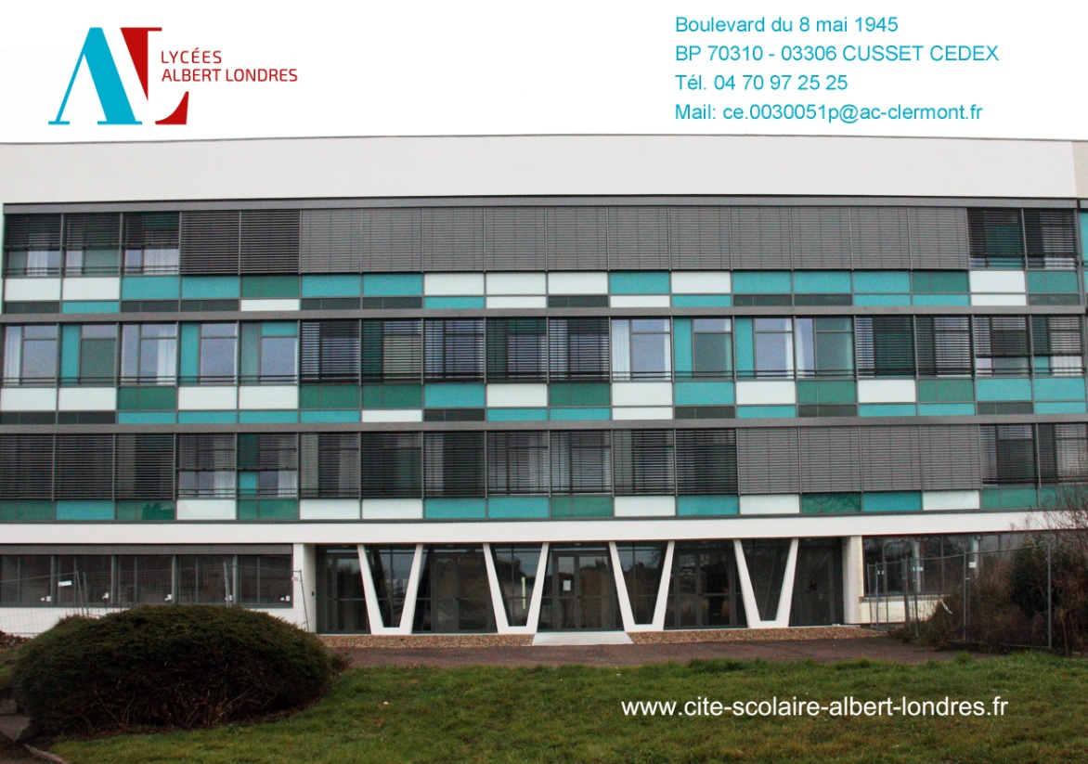

Montant annuel
Interne 5 jours  Nuits + tous les repas | 1590.75 €

INTERNAT Contact Lycée général et technologique - M. Bompard CPE : 04 70 97 25 08
Contact Lycée Professionnel - M. Robert CPE : 04 70 97 25 06
Mail : internat-albertlondres@ac-clermont.fr
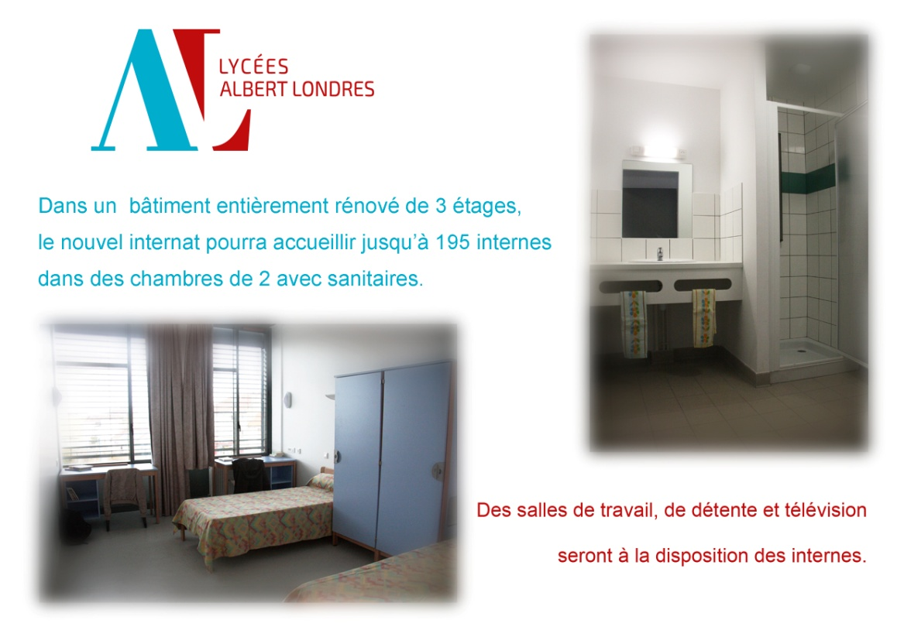
Des salles de travail (avec accès internet), de détente et télévision ainsi qu’un foyer sont à la disposition des internes.
Dans un bâtiment entièrement rénové de 3 étages, l’internat peut accueillir jusqu’à 190 internes dans des chambres de 2 avec sanitaires.

